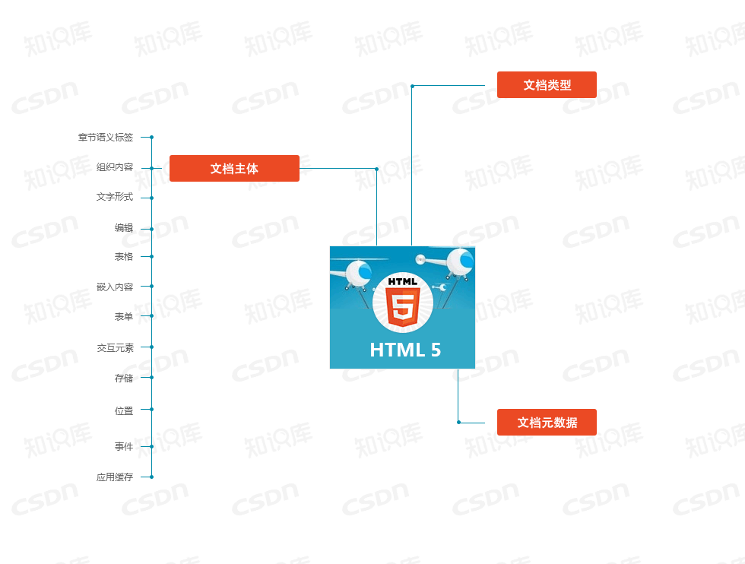HTML5是HTML最新修订版本，2014年10月由万维网联盟（W3C）完成标准制定。其设计目的是为了在移动设备上支持多媒体。它简单易学，且增加了很多有趣新特性。